|  |  |  |
| --- | --- | --- |
| Stm32f401ccu6核心板 | 1 | 个人使用WeAct Studio店，如下图1 |
| Stm32H750(OpenMV) 推荐WeAct Studio店套装 | 1 | 如下图2，推荐购买套装后烧录OpenMV固件 淘宝介绍有板子固件资料链接 |
| OV7725M摄像头 推荐WeAct Studio店套装 | 1 |
| LED补光灯 WeAct Studio店套装摄像头自带 | 4 |
| 1.8寸LCD（非必要） 接电脑IDE即可看到画面 | 1 | 个人使用WeAct Studio店内一同购买的 |
| G520电机 | 2 |  |
| A4950电机驱动 | 1 |  |
| 牛眼轮（孔距40mm） | 1 |  |
| RCWL1605收发一体超声测距模块 （双车通信才需要） | 1 |  |
| 1路寻迹模块 （检测药品） | 1 | 如下图3 |
| RGBLED | 1 |  |
| JDY16蓝牙模块 （双车通信才需要） | 2 |  |
| AJ39降压模块  (5V/12V各一个) | 2 |  |
| 3s电池 （自用2800ma，大容量调试更久） | 1 |  |
| SS12D06大电流开关 | 1 |  |

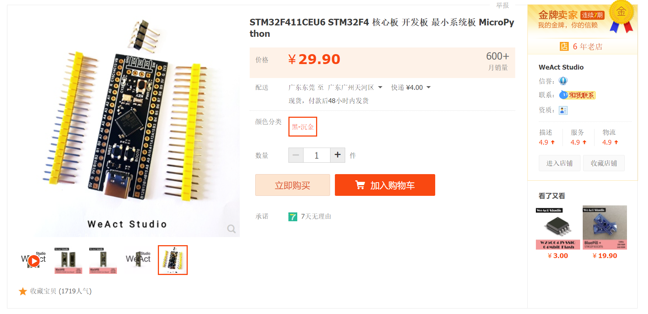

图1

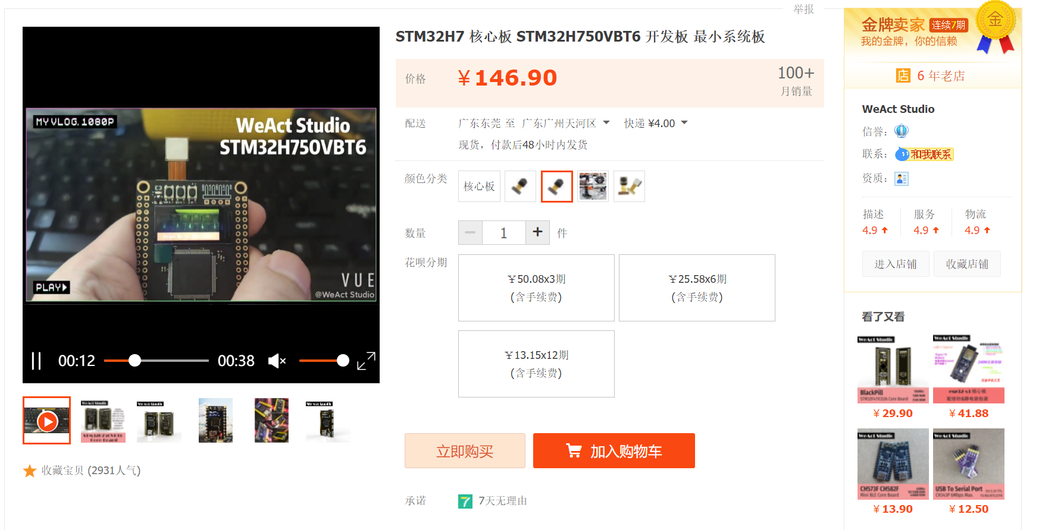

图2  
  
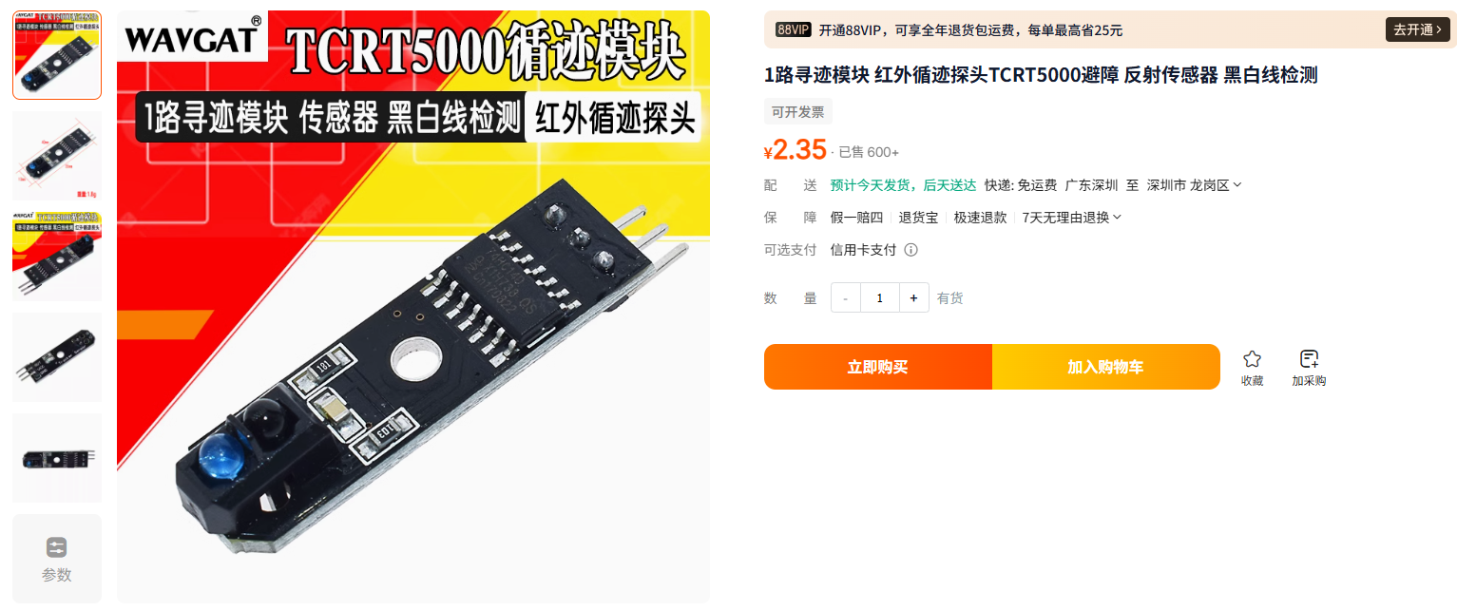

图3